Raport z analizy fragmentów obrazów

Plik: IMG_INTRO/B01.png

Fragment 1 (wspolrzedne: [100, 100, 300, 300])
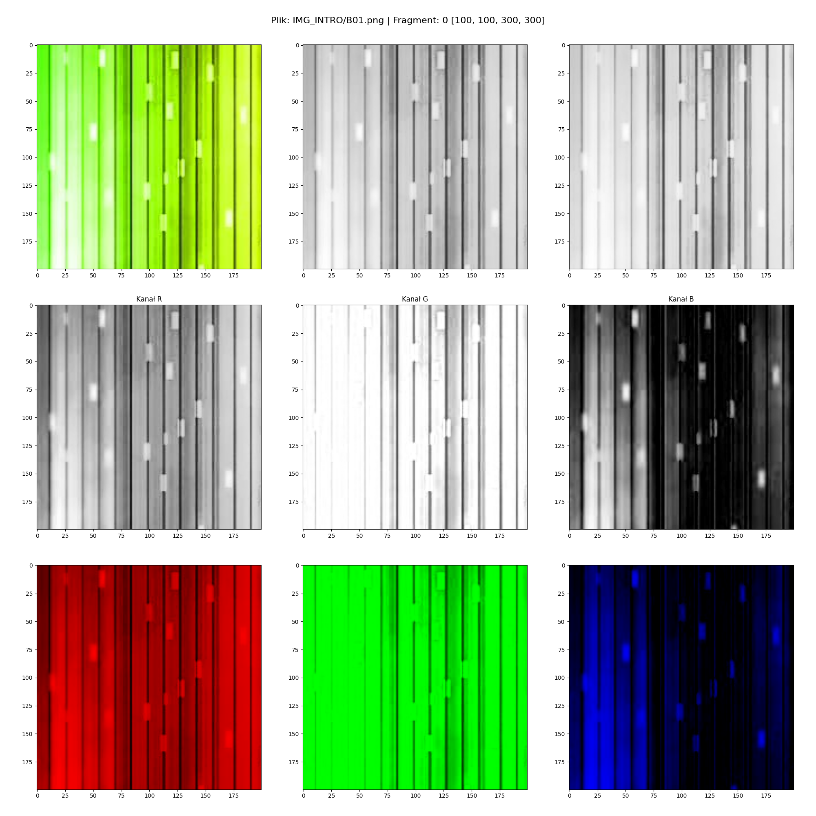
Analiza RGB dla wycinka [100, 100, 300, 300].

Fragment 2 (wspolrzedne: [440, 860, 640, 1060])
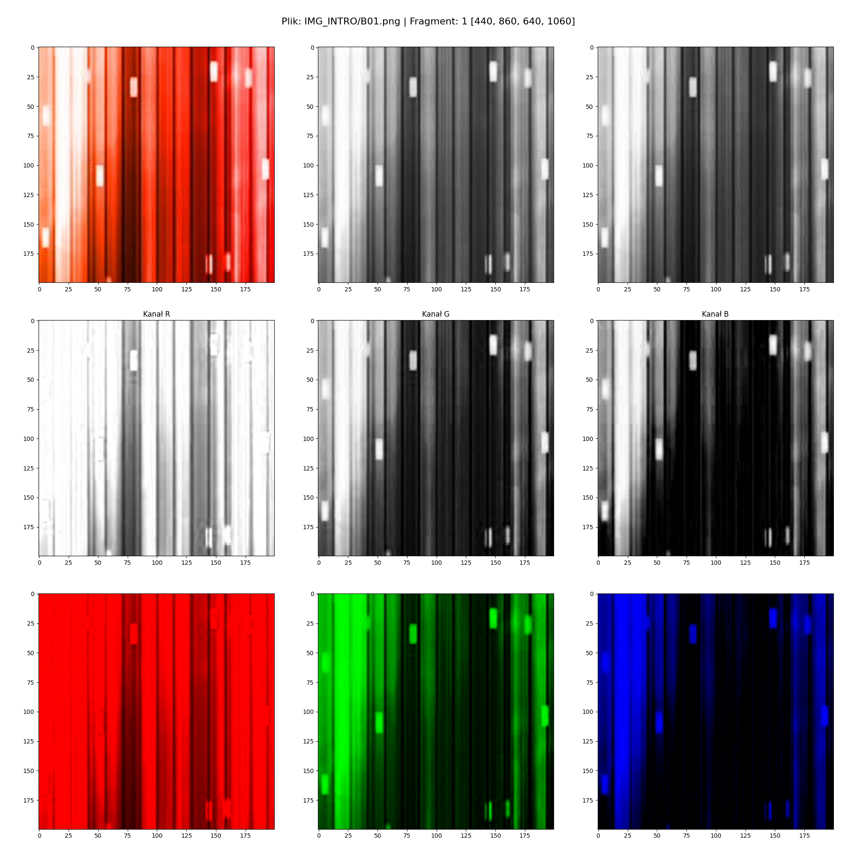
Analiza RGB dla wycinka [440, 860, 640, 1060].

Fragment 3 (wspolrzedne: [300, 1400, 500, 1600])
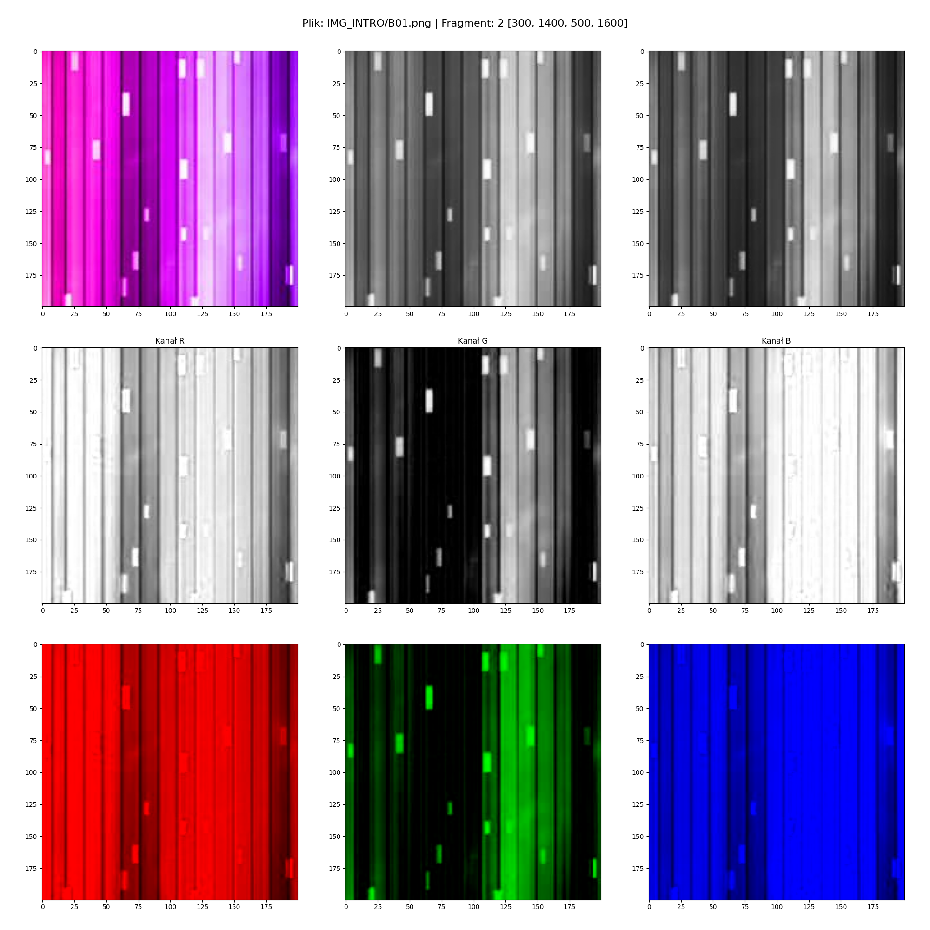
Analiza RGB dla wycinka [300, 1400, 500, 1600].

Fragment 4 (wspolrzedne: [800, 1600, 1000, 1800])
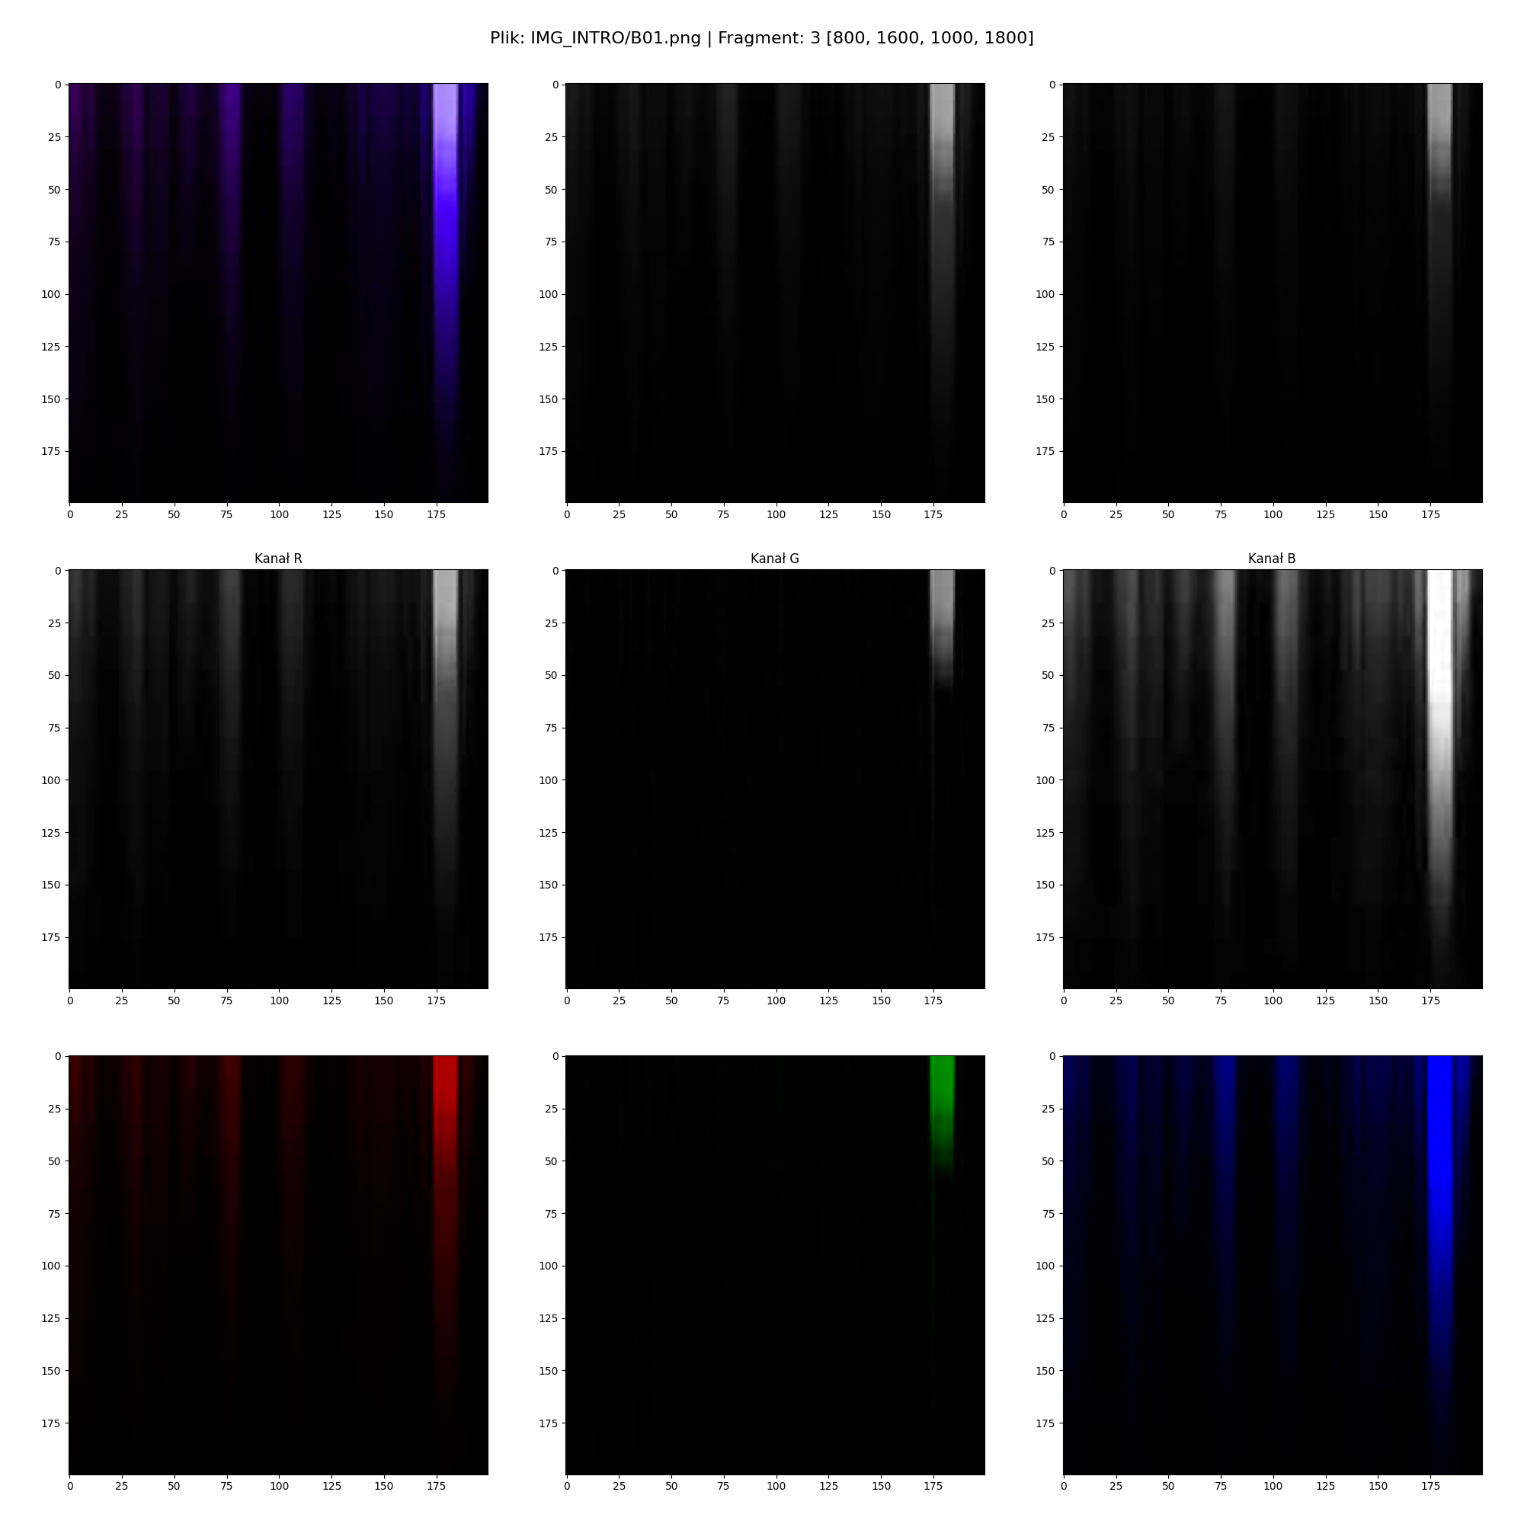
Analiza RGB dla wycinka [800, 1600, 1000, 1800].

Fragment 5 (wspolrzedne: [500, 500, 700, 700])
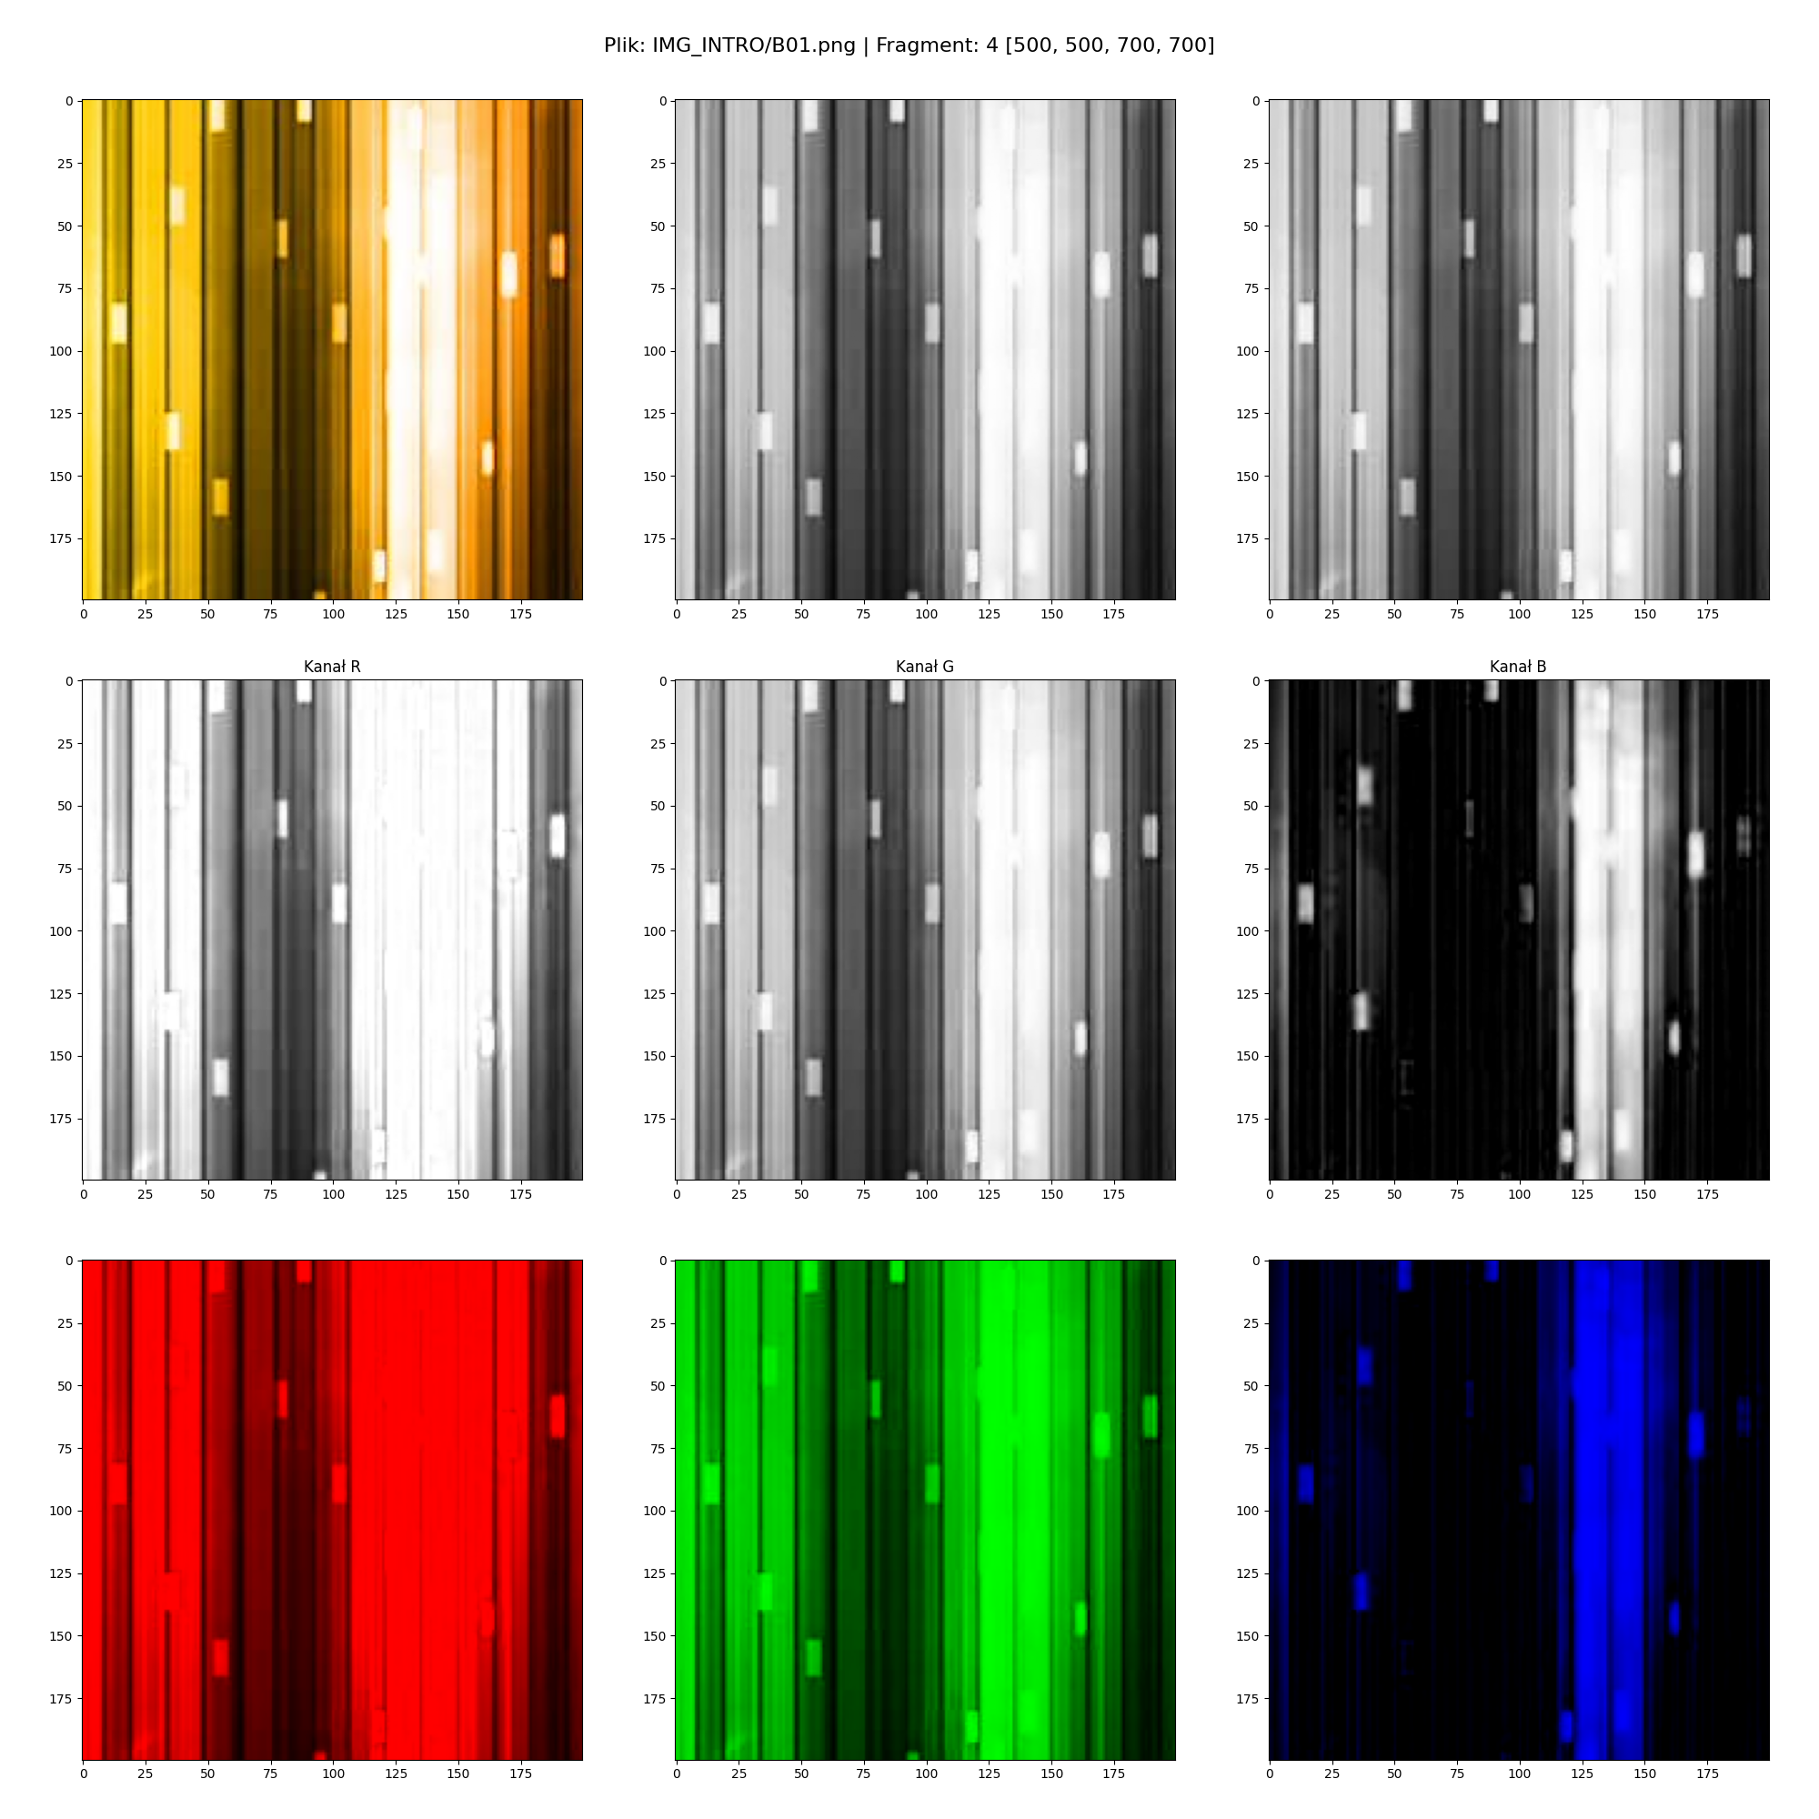
Analiza RGB dla wycinka [500, 500, 700, 700].

Fragment 6 (wspolrzedne: [100, 1600, 300, 1800])
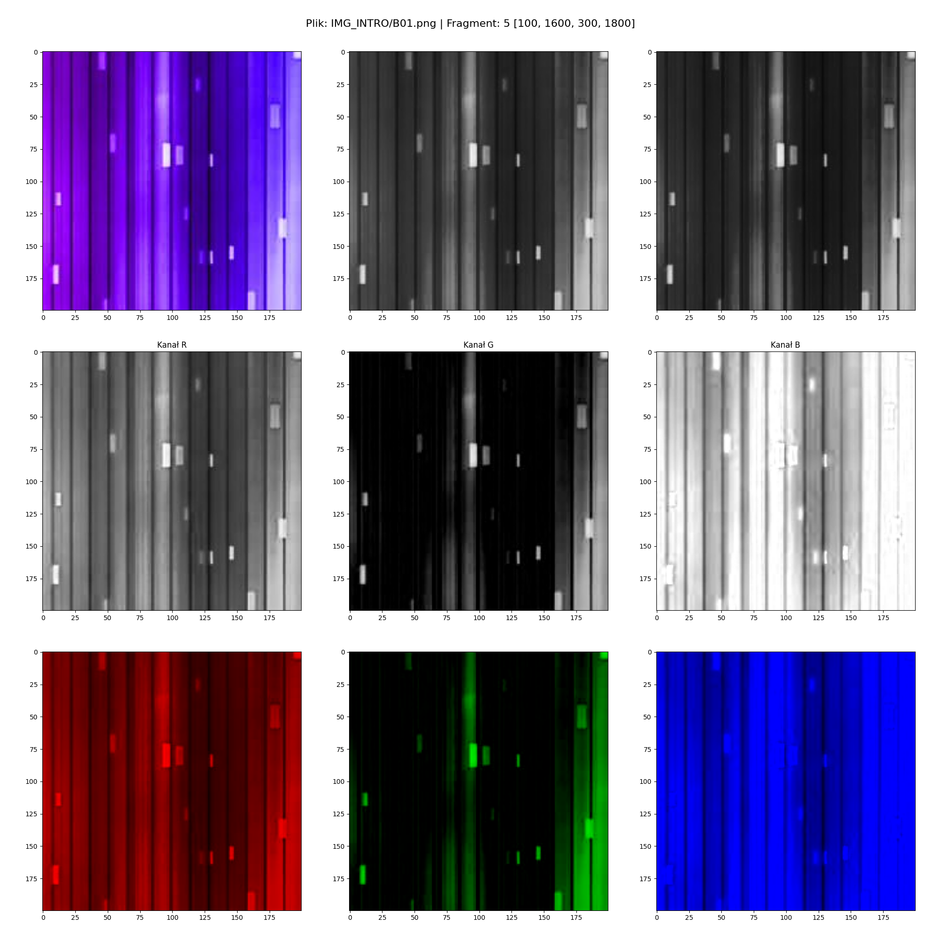
Analiza RGB dla wycinka [100, 1600, 300, 1800].

Fragment 7 (wspolrzedne: [700, 100, 900, 300])
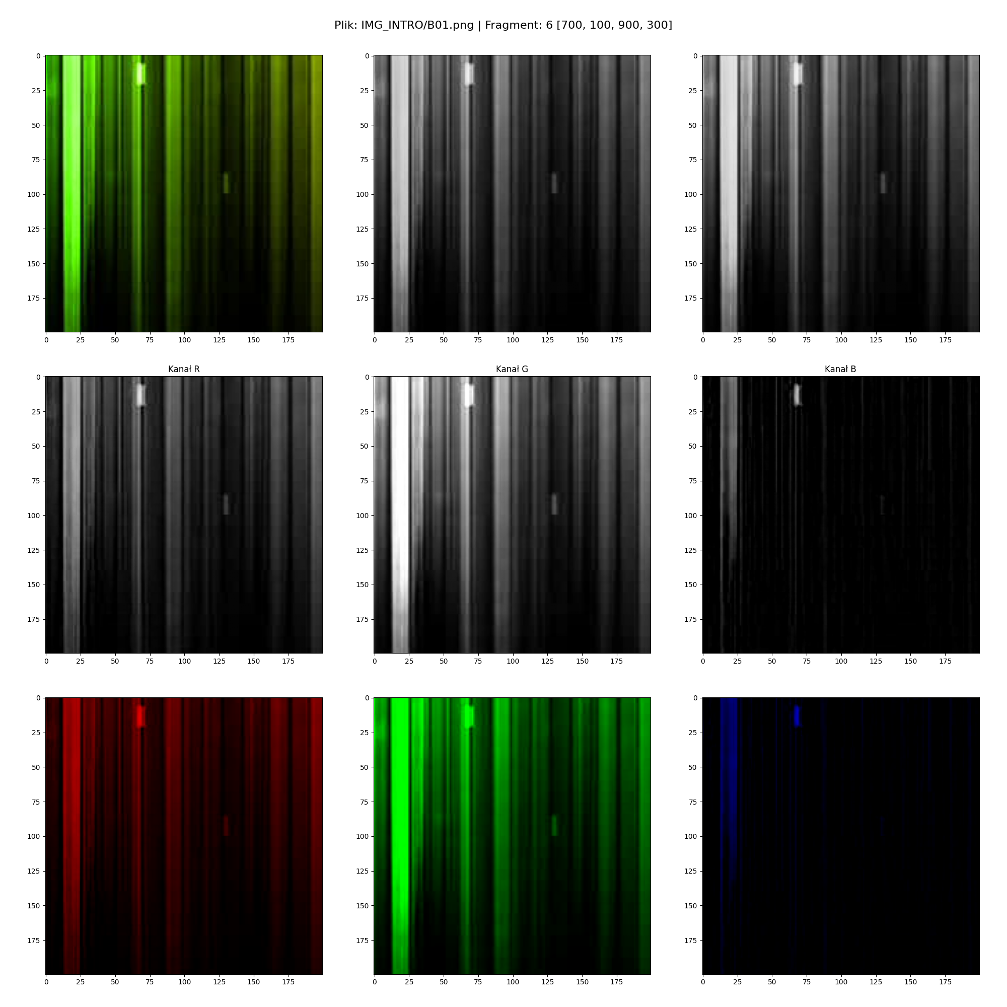
Analiza RGB dla wycinka [700, 100, 900, 300].

